الجمهورية الجزائرية الديمقراطية الشعبية

وزارة التربية الوطنية متوسطة بوبكر الناصر تيفاش
امتحان تجريبي لشهادة التعليم المتوسط دورة 2024
اختبار في مادة: العلوم الفيزيائية و التكنولوجيا المدة: ساعة و نصف
الجزء الاول ( 12نقطة )
التمرين الأول:(6 نقاط)
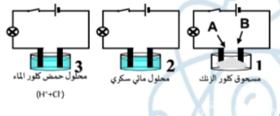
أراد فوج من تلاميذ السنة الرابعة القيام بتجارب على النقل الكهربائي لبعض المحاليل (الوثيقة1)
- عند غلق القاطعة ، ماذا يحدث للمصباح في كل دارة؟ برر إجابتك في كل حالة .
- عند إضافة الماء المقطر الى مسحوق كلور الزنك (الدارة 1) .
- أكتب الصيغة الشاردية لمحلول كلور الزنك
- صف ما يحدث في هذه الحالة؟ ماذا تستنتج؟
- أعط المعادلة النصفية عند كل مسرى ،ثم استنتج المعادلة الإجمالية.
- صف ما يحدث في الدارة 3 مع كتابة المعادلات النصفية و الإجمالية .
- ما لفرق بين نقل التيار الكهربائي في المحاليل و نقل التيار الكهربائي في المعادن؟
التمرين الثاني:
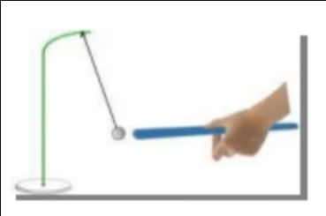
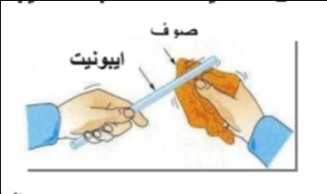
في حصة الأعمال المخبرية قام أسامة بدلك قضيب من الابونيت بواسطة قطعة من الصوف، فاكتسب شحنة كهربائية ،ثم قام بتقريبها من كرية الألمنيوم المتعادلة كهربائيا، فلاحظ مع زملائه انجذاب هذه الكرية الى القضيب المدلوك (الوثيقة 2).
- هل قضيب الابونيت فقد أم اكتسب الكترونات؟ برر إجابتك.
- ماذا نقصد بأن الكرية متعادلة كهربائيا؟
- فسر انجذاب كرية الألمنيوم إلى قضيب الابونيت (بين ذلك برسم توضيحي)؟
- ما هي طريقة تكهرب كل من قضيب الابونيت و كرية الألمنيوم ؟
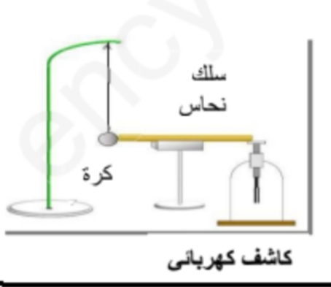
الجزء 2: تمثل الوثيقة 2 كرية من الألمنيوم مشحونة بشحنة سالبة، معلقة بواسطة خيط حريري و تلامس سلك نحاسي نهايته موصولة بقرص كاشف كهربائي(الوثيقة3).
- صف ما يحدث لورقتي الكاشف الكهربائي؟ برر إجابتك.
- ماذا يحدث إذا استبدلنا قضيب النحاسي بأخر من البلاستيك ؟

الجزء الثاني:(8 نقاط )
الوضعية الادماجية:
بعد عناء من الكراء انتقلت أخيرا عائلة محمد إلى منزلهم الجديد فقرر احمد شراء هدية لهم تتمثل في غسالة جديدة حيث قام بنقلها في المقطورة تجرها سيارة موصولة بحبل (f) (الوثيقة 4)
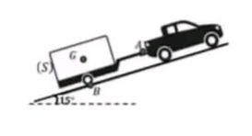
- مثل القوى المؤثرة على المقطورة علما ان كتلة المقطورة m=50kg .
تعطى :(g=10N/kg ; R=4700N ; T=1250N)
- أذكر شرط توازن المقطورة (S ) علما أن السيارة ساكنة.
- برهن بيانيا أن المقطورة في حالة توازن.
عند وصول محمد قام بتركيب الغسالة فتفاجأ بانقطاع التيار رغم سلامتها، كما اشتكت الام من انقطاع التيار عن المنزل كلما شغلت الأجهزة في إن واحد وعند ملامسة إلام لهيكل الفرن تصاب بصدمة كهربائية
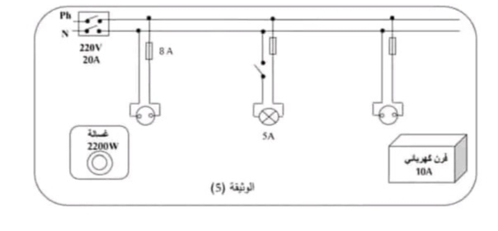
- ما أسباب المشاكل التي واجهت العائلة، اقترح حلا لكل المشاكل.
- أعط رسم المخطط الكهربائي مبينا عليه التعديلات محترما قواعد الأمن الكهربائي.

